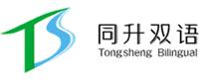
全国双语学习研究中心推荐

原版引进美国、新加坡、香港
优 质 双 语 教 材

针对目前国内双语教育对双语教材的不同需求，结合各地双语学校双语教育实验的实践，在自主研发了《小学数学双语》（三年级上）《小学双语教师培训教程》《中学科学双语读本》《中学数学双语读本》《中小学信息技术双语读本》《中小学体音美双语读本》等双语教材后，经全国双语学习研究中心专家组反复研究、比较，选定了美国、新加坡、香港等地的三套中小学教材，推荐给各双语学校和外语特色学校使用。它们分别是：
中学科学双语系列教材（美国）
小学健康双语系列教材（新加坡）
小学科学双语系列教材（香港）

中学科学双语教材
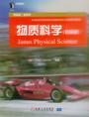
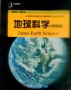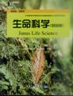
中学科学双语教材《地球科学》《生命科学》《物质科学》是 Pearson Education（培生教育出版集团）学英语、学科学双语系列教材的一部分。该教材强调学习者的亲身体验；活动和实验操作简单、富有趣味；观察、记录、分析、总结和预测等过程能够让学生全面掌握解决问题的策略，发展批判性思维，因而具有很强的可操作性。建议作为初级中学科学双语实验教材或高级中学双语选修课教材使用，也可作为英语教师课堂教学扩展的重要教学资源。
每册定价均为21.00元人民币。《基础科学入门》12.00元。

《小学科学双语教材》（Science Today）
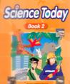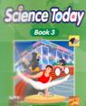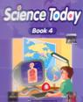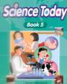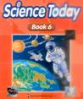
《小学科学双语教材》（Science Today）是香港小学英文版科学教材。该教材共六册，内容基本涵盖我国小学科学课程标准的内容，简单地道的英文，能很好地培养学生英语语言跨学科的思维能力。学生从中既学习到了科学知识，又扩展了英语学习的视野,同时加强了对英语语言的运用。
建议从三年级开始使用第一册，基础较好的外语双语学校可适当提前使用。每册定价均为35元人民币。

《小学健康双语教材》（I’m Healthy）
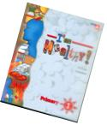
《小学健康双语教材》（I’m Healthy）由新加坡泛太平洋出版公司出版，是新加坡小学英文版科学教材。该教材共六册，课程设计紧密结合小学生日常生活，内容生动，语言地道，使学生获得决策技巧，用以帮助他们找到并理解某些健康习惯的理由。学生从中不仅学习了健康知识，而且扩展了英语学习的视野，同时在不知不觉中熟练地将英语作为学习工具使用，逐步实现了英语语言跨学科的思维能力的训练。
建议从三年级开始使用第一册，基础较好的外语双语学校可在一年级或二年级开始使用。每册定价均为19.80元人民币。

发行：同升湖教育发展有限公司
教材服务网站：全国双语学习网：www.cbilingual.cn
联系人：向老师 手机：15973112800 电邮：xiangzanxun2003@sina.com
滑老师 手机：13701237501 电邮：huahaishui@vip.163.com
电话：北京（010）51344890，63373266（传真） 长沙（0731）5068888（传真）
开户行：长沙市雨花区梓园农村信用合作社汇通分社
账号：8008 1070 0008 8929 5012

